INSTITUTO FEDERAL DO RIO GRANDE DO SUL – CAMPUS RIO GRANDE

DISCIPLINA: FÍSICA II

PROFA. GRASI RUIZ

LISTA 8 – TRABALHO DE UMA FORÇA E POTÊNCIA

**1.** Pedro e Paulo são operários de diferentes firmas de construção civil. Quando devem erguer um bloco de 50 kg de massa até uma altura de 5 m, Pedro o faz com auxílio de uma roldana, enquanto Paulo o faz com auxílio de uma roldana e de uma rampa, conforme é mostrado na figura abaixo. Determine:

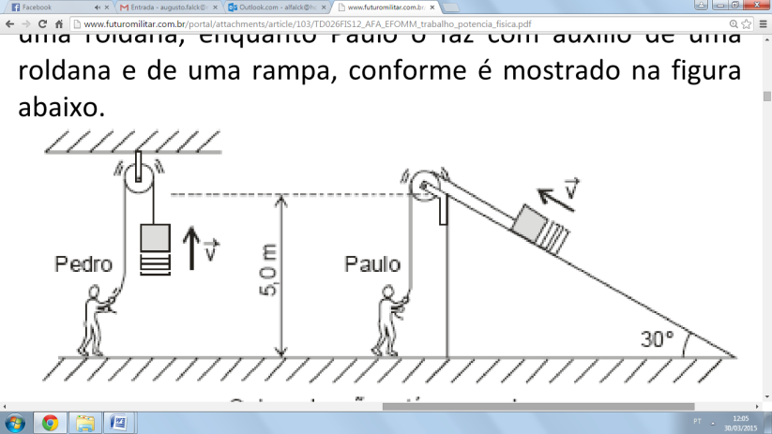

**a)** a força aplicada por cada operário;

**b)** o trabalho realizado por cada operário.

**2.** Sobre um corpo inicialmente em repouso em um plano horizontal sem atrito, atua uma força horizontal de direção e sentido constantes, cuja intensidade varia com a distância percorrida, de acordo com o gráfico.

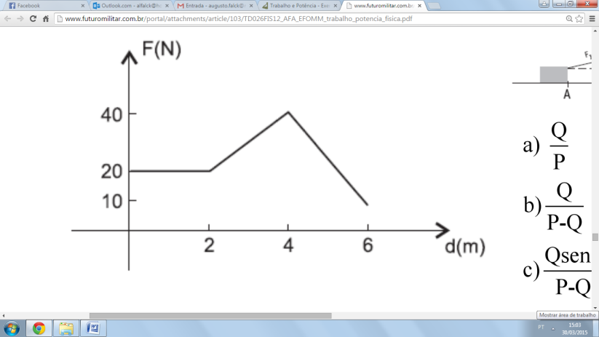

Nessas condições, determine trabalho realizado pela força sobre o corpo, após o deslocamento de 6,0m.

**3.** Uma brincadeira tradicional para meninos é o jogo com bolinhas de gude. A técnica do polegar, inicialmente pressionado contra o dedo indicador e depois esticado rapidamente, tem como objetivo gerar mira e potência para lançar uma bolinha de vidro contra outras. Suponhamos que, durante os 0,5 segundos em que o polegar estica-se para dar impulso à bolinha, a qual neste processo de aceleração desloca-se 0,03 m, esse polegar tenha gerado uma potência de 0,06 W. Nessas condições, qual o valor da força que atuou sobre a bolinha de gude?

**4.** Para levar um pacote de 100 kg ao alto de uma rampa inclinada em 30°, ele foi amarrado a um fio que, depois de passar por uma polia, é preso no eixo de um motor de 250 W de potência. Quando acionado, o motor deverá puxá-lo em linha reta e com velocidade constante. Considerando o fio e a polia ideais, e desprezando todos os atritos, qual a velocidade do pacote ao subir a rampa?

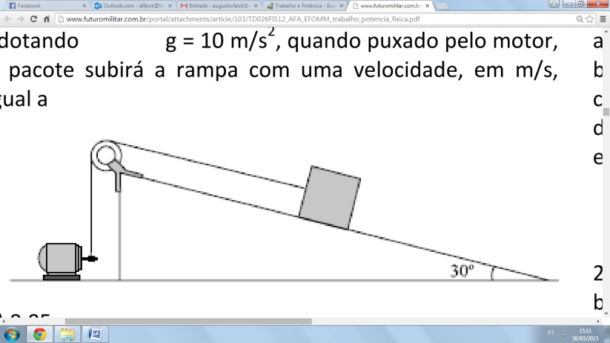

**5.** No alto de uma rampa de inclinação 37°, um motor traciona uma corda de massa desprezível, puxando um bloco para cima com velocidade constante de 2,0 m/s. O bloco tem massa de 100 kg e o coeficiente de atrito cinético entre o bloco e a rampa vale 0,20. Despreze o efeito do ar e considere g = 10 m/s², sen 37° = 0,60, calcule:

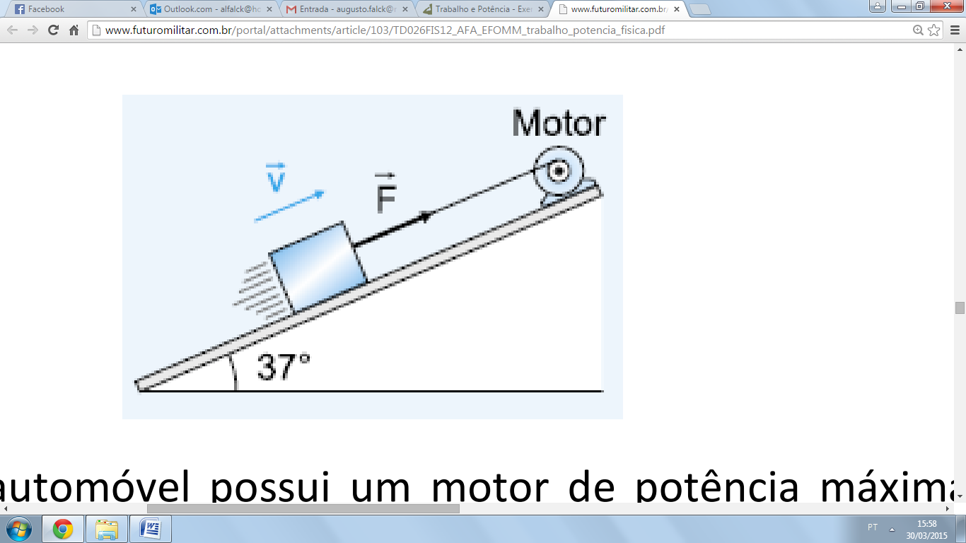

a) a intensidade F da força de tração da corda.

b) a potência do motor.

**6.** Uma esteira rolante transporta 15 caixas de bebida por minuto, de um depósito no subsolo até o andar térreo. A esteira tem comprimento de 12 m, inclinação de 30º com a horizontal e move-se com velocidade constante. As caixas a serem transportadas já são colocadas com a velocidade da esteira. Se cada caixa pesa 200 N, qual a potência fornecida pelo motor que aciona esse mecanismo.

**7.** Uma escada rolante transporta uma pessoa de 80 kg de um piso A até um piso B (mais alto) em 20 segundos. A escada tem 10 metros de comprimento, 30 degraus e faz um ângulo de 30º com o piso horizontal. Sendo g = 10 m/s2, determine a potência útil desenvolvida pelo motor para elevar a pessoa.